Spéciale d’élevage Scottish et Highland

Descriptif

Lieu : TARARE (69) Date : 30 janvier 2022
Clubs de race organisateurs de la spéciale :
L’Association pour la Promotion du British et du Scottish
Présidente : Madame Chantal FANIELLE
Scottish Fold et Highland Fold.
Président : Monsieur Dominique TELLEY
Repésenté par/ responsable sur place : Madame Fanielle et plusieurs membres du bureau de SFHF
Club organisateur de l’exposition : l'Amitié Féline de France
Juge(s) de la spéciale Fabrice CALMES et
Brigitte BERTHELON………………………………..……………………………….……….
Élève-juge : Micheline DENIS………………………………………..…….
Nombre de chats présents : 39……………………………………………………….…….

Nombre et répartition des chats en jugement individuel
 | Nb d’adultes | Nb de neutres | Nb de 6/10 mois | Nb de 3/6 mois
Mâles | 7 | 2 | 2 | 2
Femelles | 12 | 3 | 8 | 3
Variétés représentées : Scottish Fold et Straight (21), Highland Fold et Straight(18)
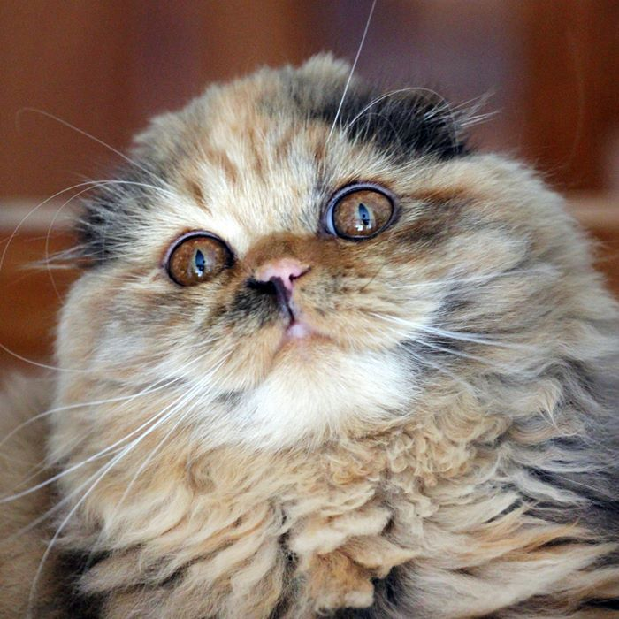  N°192 'NICOTINE DU SPIBAN  N°184 SHADOW DES TENDRES AMOURS '8ème de la Spéciale | 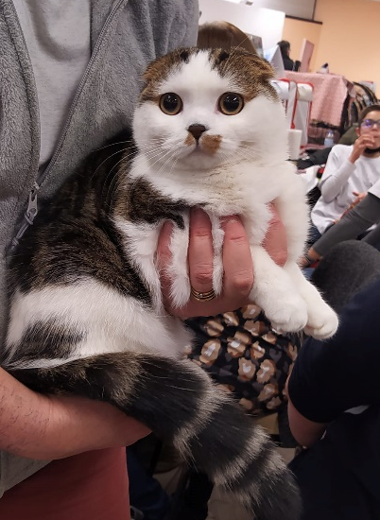  N°184 SHADOW DES TENDRES AMOURS '8ème de la Spéciale

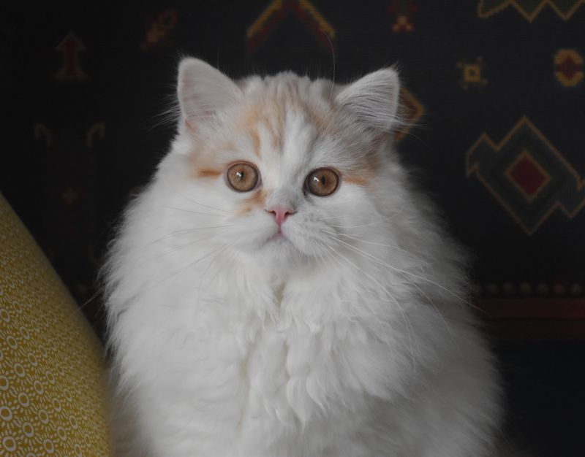
N° 194 Sweet Paddington du Spiban qui a terminé 4ème de la spéciale

Nombre et répartition des classes spécifiques
Nombre
Lots d’élevage
- trois fils ou filles d’un même reproducteur (mâle ou femelle)
- examiner la qualité et l’homogénéité de la descendance.
Lots 3 générations
- trois sujets (ex : père, fille, petit-fils) issus de trois générations successives
- examiner la qualité et la transmission des caractères morphologiques.
Vétérans (+ de 6 ans)
- individuel, chats de plus de 6 ans
- examen au jour J + mise en perspective (évolution avec l’âge, évolution du type de la race dans le temps)

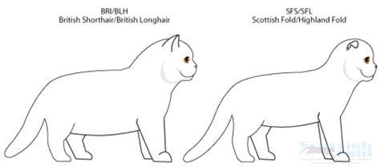

Remarques sur les conditions d’organisation
(Espace de jugement, espace briefing-débriefing, répartition des chats, déroulement et
timing, top 10, Best in Show dédié, etc.)

Déroulement de la Spéciale d’élevage en totale conformité avec les recommandations et
Lignes directrices d’organisation préconisées par le LOOF un espace au sein de la salle de jugement a été dédié à la spéciale. Les deux tables de jugement se trouvaient à proximité l’une de l’autre ce qui a permis les échanges entre les deux juges et l’élève juge présente.

Le briefing a permis de faire une lecture commentée du standard à l’aide d’un PTT a permis d’illustrer le standard avec des photos et d’expliquer les points critiques. La présentation a été effectuée avec compétence par Micheline DENIS élève juge.
Cela me semble particulièrement important dans une race où aucune caractéristique n’est extrême et où la clé de la définition de la race réside dans les mots équilibre, et harmonie. Ce n’est pas toujours facile de l’expliquer avec des mots. C’est plus facile d’illustrer les propos avec des photos.
La race est relativement récente et a beaucoup évolué ces dernières années. Le nouveau standard du loof, applicable depuis le 1er janvier 2021 a besoin d’être expliqué sur certains points. Juges et exposants ne partagent pas toujours le même vocabulaire ne partage pas tous le même vocabulaire. Les points critiques abordés par les exposants sont essentiellement liés à la structure des chats et à la notion d’harmonie :
- l’évolution du positionnement des oreilles en particulier chez les Straight (orientation) et les Fold (taille).
- la notion de museau plein, rond (pas toujours bien perçue) ainsi que celle de la hauteur du menton
- Fermetures des narines : liens avec la santé du chat et son évolution physique.
- Yeux ronds mais pas protubérants.
- Morphologie semi-cobby
- Structure et musculature : poids en harmonie.
- Oreilles pliées mais cependant toujours souples et mobiles
- Expression douce, étonnée et « angélique »

Nous nous sommes interrogés sur le mot « stop » pour qualifier la courbe concave entre les deux yeux.

L’attention des exposants a été attirée sur l’obligation de faire une sélection rigoureuse pour élever d’élever des chats en bonne santé dont la souplesse et la mobilité seront préservées. La contrainte des tests est importante mais Madame Fanielle a rappelé leur importance pour l’avenir de la race.

Les juges ont rappelé l’importance du toilettage et de la présentation en exposition.

Le déroulement de la spéciale :

Il y avait beaucoup de chats pour cette spéciale. Les exposants étaient très motivés et très demandeurs d’explications.

Il n’y avait manifestement quelques débutants en élevage ou en exposition

Les participants et les responsables des clubs ont toujours veillé à la fluidité des jugements et assuraient le relais avec la salle d’exposition pour éviter les temps morts. Ils ont fait preuve de beaucoup d’intérêt et d’un grand fair-play. C’était un moment de jugement plaisant.

Madame Fanielle et les responsables des clubs ont été disponibles toute la journée pour veiller au bon déroulement de la spéciale n’hésitant pas à aller chercher les chats absents quand c’était nécessaire.

3 groupes d’élevage était en jugement (un groupe de 3 générations et 2 groupes de chats issus d’un même reproducteur)

Le débriefing a permis de revenir sur certains points et d’aborder les principaux manquements au standard observés au cours des jugements (cf tableau joint).

N°210 - SAIKO DE CHAKEPARIRO : scottish straight lilas de 10 mois.  N° 209 - SONAYA DE CHAKEPARIRO DE LAF 193749 : scottish fold Black golden shaded (ticked) de 8 mois | 9ème de la Spéciale  N° 25 - SAÏ DES VOLCANS ETERNELS
N° 39- STING SWEETNESS OF CUZAY 3ème de la Spéciale | N°256-MYRTILLE DES PEBBLES  CATS  5ème de la Spéciale

Appréciations globales sur les sujets présentés (les cases sont extensibles, vous pouvez passer sur deux pages si besoin est …) :
 | Points forts | Points faibles
Têtes  Forme - profil – oreilles – yeux - museau - menton | Dans l’ensemble :  - Des expressions ouvertes et douces.  - Des têtes bien rondes de face et de profil avec oreilles plus ou moins pliées(plis simples ou doubles plis) mais qui s’inscrivent dans la ligne de l’arrondi de la tête, orientées légèrement sur le côté. Les oreilles des straight sont suffisamment grandes.  - Des grands yeux expressifs (Certains avaient des regards très attractifs .Les yeux étaient bien ronds dans l’ensemble et les expressions très douces  Dans l’ensemble des belles têtes, rondes et harmonieuses avec des oreilles bien pliées mais sans excès.  Les nez un peu plus longs démarquent de plus en plus le scottish du persan ce qui est un bien. | Pour quelques chats :  - Des types pour un ou deux chats trop « persan » avec des nez trop courts et des stops trop marqués mais des beaux fronts bien ronds  - Des mâchoires presque toujours équilibrées.  - Des fronts trop plats et trop en arrière avec une base trop faible. Cette structure a pour conséquence un déséquilibre dans la partie supérieure de la tête  - Manque de hauteur de front chez certains chats  - couleurs pas toujours unies pour les yeux verts ou bleus. Mais bémol, il s’agissait de jeunes sujets  - des mentons qui manquent de hauteur et ou de largeur  - je note une tendance vers des nez plus longs légèrement tombants
Corps  Taille – ossature - musculature – pattes - queue | Deux grandes catégories  - Bel aspect de chats solides, musclés et bien équilibrés avec des corps semi cobby. (plus proche du British y compris dans l’expression))  - Les poids sont bons en rapport avec la taille du chat. Très belle balance de corps.  - Globalement les chats souples sans aucune raideur décelable en cours de jugement même chez des chats plus âgés  - Des queues de bonne longueur | ou :  - des ossatures plus fines (on voit bien la différence au niveau des encolures qui sont plus longues mais moins fortes  - Des chats de plus petite taille avec beaucoup moins de poids mais très souples.  Manque de gabarit chez certains sujets (attention attirée sur ce point)
Robes  Longueur – texture – nudité - couleur - patrons | En général :  - De très belles couleurs de robe.  - Des patrons très bien dessinés avec de beaux contrastes De belles fourrures denses et douces | - Deux textures différentes :  Chez certains chats, une fourrure très épaisse qui se sépare sur le cou et les épaules, résiliente qui rappel bien celle du british.  Comme elle est décrite dans le standard du scottish et de l’Highland.  Chez d’autres chats, une fourrure plus plate et mon abondante mais beaucoup plus soyeuse et parfois très courte chez les PC
Condition / Présentation | En général :  - Tous (ou presque) les chats étaient propres et avaient été préparés pour l’exposition  - Tous les chats ou presque étaient en bonne condition avec un bon poids.  - Tous avaient l’aspect de chats sains et en bonne santé. | - Certains toilettages ne sont pas aussi soignés et sophistiqués que l’exige cette race.  - Quelques chats, n’avaient pas une présentation à la hauteur de leurs qualités.  - C’est un point sur lequel une évolution est attendue. Les chats étaient tous propres et avaient étaient baignés pour l’exposition. Mais les techniques de toilettage ne sont pas maitrisées.  - On peut le comprendre pour des exposants qui exposent généralement des poils courts. Mais il faudra cependant progressé sur ce point. Je salut certains exposants qui ont repris le toilettage de leurs chats en cou
Appréciation globale de la qualité  Dans le standard /manque de type /sur-type | - Des chats qui donnent l’image d’une race saine et équilibrée.  - des expressions très douces de poupées.  - Quelques sujets exceptionnels chez les LH et les SH en straight ou en Fold  - Une race qui a beaucoup évoluée depuis quelques années avec des sujets qui deviennent de plus en plus jolis avec des expressions bien spécifiques comme l’exige le standard. Cette spécificité est pourtant réellement complexe à obtenir chez les straight.  - J’ai noté une très belle qualité pour les straight de cette exposition. Ils sont de plus en plus remarquables et ont contribués grandement à la qualité de cette spéciale d’élevage. Ils revendiquent de plus en plus leur place au sein de cette race bicéphale. | Attention attirée sur :  - Veiller à conserver une bonne ossature et une musculature développée. Les Scottish ou Highland sont de plus en plus jolis, tendre avec de belles expressions de poupée mais ils deviennent de plus en plus petits ce qui ne correspond pas aux exigences du standard.  - C’est une race qui manque d’homogénéité (taille, musculature, fourrure) pour le moment. C’est à mon avis la contrepartie de l’important travail qui est effectué par les éleveurs. On perçoit encore les races qui ont été utilisées pour l’élaboration des Scottish (persan, british American sh). Je pense que c’est dû au caractère récent de la race et qu’il faudra encore un peu de temps pour stabiliser.

Nomination mâles : 5 SAÏ DES VOLCANS ETERNELS,10 RAVEN DE LA SENTE ETOILEE, 254 RAFIKI DES RIVES DU VIAUR BLEU

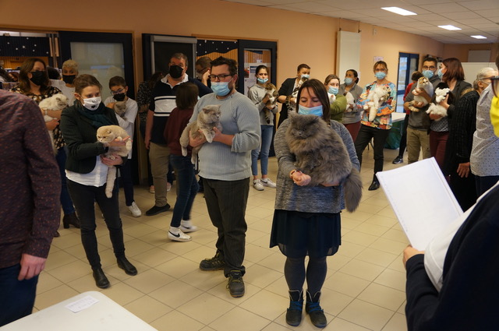

89 Rayah de Valfleury N°89 | 'SWANN DE VALFLEURY  '2ème de la Spéciale  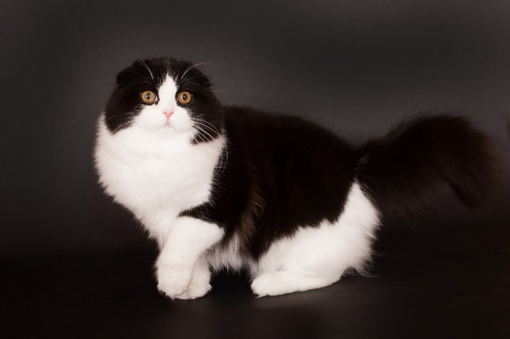

Finale de la spéciale :
RAYAH DE VALFLEURY  BLACK TORTIE SILVER TABBY & BLANC VAN  1er de la Spéciale | Place dans  la finale | Numéro du chat | qualificatif
 | 1 | 89 | Ex 1
 | 2 | 91 | Ex 1
 | 3 | 39 | Ex 1
 | 4 | 194 | Ex 1
 | 5 | 256 | Ex 1
 | 6 | 173 | Ex 1
 | 7 | 265 | Ex 1
 | 8 | 184 | Ex1
 | 9 | 25 | Ex1
 | 10 | 257 | Ex1

Best In Show de la spéciale:  Femelle 3/6 : 265  Male 3/6 : 194  Femelle 6/10 : 91  Male 6/10 : 39  Femelle adulte : 89  Male adulte : 25  Femelle Neutre : 173  Male Neutre : 184  Honneur : 256 | 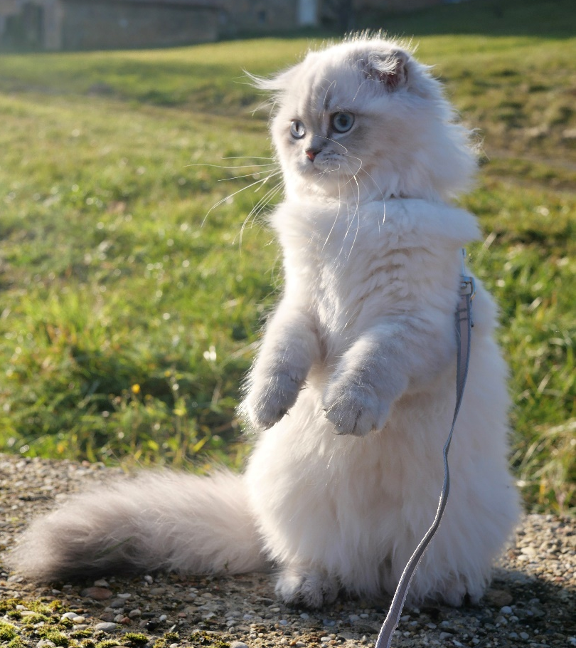  N° 265- SWEETY DE LILLY-CHERRY 7ème de la Spéciale

Synthèse des jugements 3 descendants d’un même reproducteur
- Appréciations globales sur la qualité, l’homogénéité, etc. des lots 3 descendants
- Notions de transmission / homogénéité / travail d'élevage / « empreinte » du reproducteur.
1 lot d’élevage

Synthèse des jugements des lots 3 générations
- Appréciations globales sur la qualité, l’homogénéité, l’évolution, la transmission … dans les lots
- Notions de transmission / évolution / travail d'élevage, lignées.
Un lot de 3 générations était présent. (cf fiche jointes en annexe

Synthèse des jugements des vétérans
- Appréciations globales sur la qualité, le type, etc. des vétérans présentés
- Notions d'évolution du type de la race dans le temps, d’interprétation du standard / participation aux groupes d’élevage.

Bilan général

Remarques spécifiques et points d’attention par rapport au standard de la race
Les points d’amélioration :

Veiller à conserver une ossature forte, une bonne musculature et un gabarit en concordance avec le standard. Veiller également à préserver l’arrondi de la tête qui doit rester sphérique avec un front bien arrondi sans plan plat.
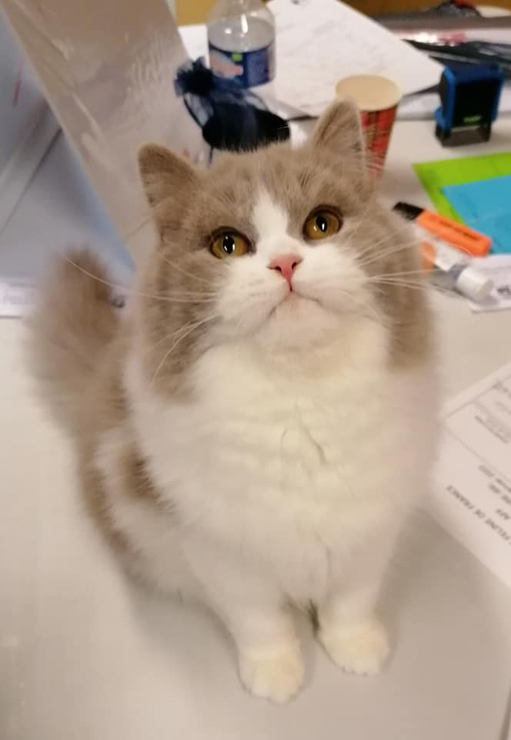  SISSI DES PEBBLES CATS  '10ème de la Spéciale | 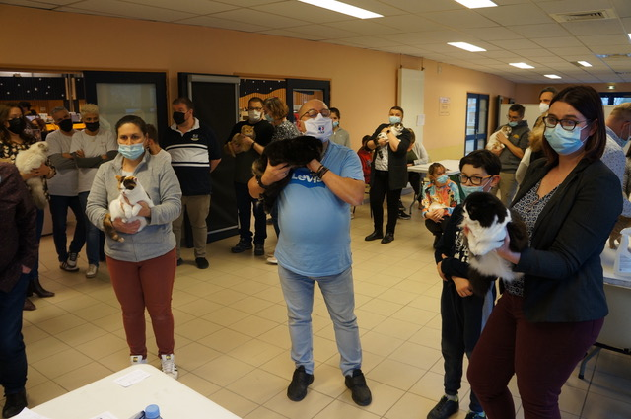

Commentaire / Appréciation général(e)
Une très jolie spéciale de race, riche des échanges avec les exposants qui s’est déroulée dans une belle ambiance au sein d’une exposition particulièrement conviviale et sympathique. On peut saluer l’organisation qui a été effectuée par deux clubs.
- Une spéciale très bien organisée avec un nombre de chats suffisant pour qu’elle soit représentative de la race. Mais qui permettait aussi d’avoir un temps de jugement suffisamment long pour avoir des échanges avec les exposants. Des éleveurs enthousiastes et attentifs qui cherchent les échanges avec les juges.
Un temps de jugement agréable et enrichissant pour tous.

Remarques sur les conditions d’organisation (cf. questionnaire ad-hoc)
(Espace de jugement, espace briefing-débriefing, répartition des chats, timing expo et Best in Show)
Tous les moyens ont été mis à notre disposition par les clubs de race et par le club organisateur de l’exposition pour que la spéciale se déroule très bien.
Date : 6 février signature des juges  Brigitte BERTHELON  Fabrice CALMES | Signature de l’élève-juge :  Micheline Denis

